Задания с 25.05 по 30.05

Группа 9/10
Литература
Тема: Биография Ф.И.Тютчева.
Тема: Биография А.А. Фета
Практическое занятие: Анализ стихотворения А.А. Фета и Ф.И. Тютчева (два стихотворения на ваш выбор)
Русский язык
Тема: Правописание гласных после шипящих и ц. Составить конспект (списать таблицу). Упр. 143

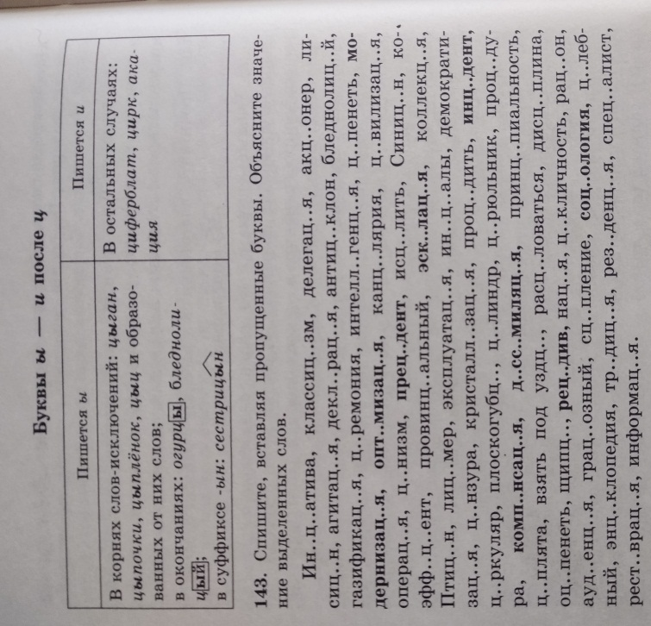

Тема: Правописание согласных в корне слова. Списать таблицу. Упр. 151
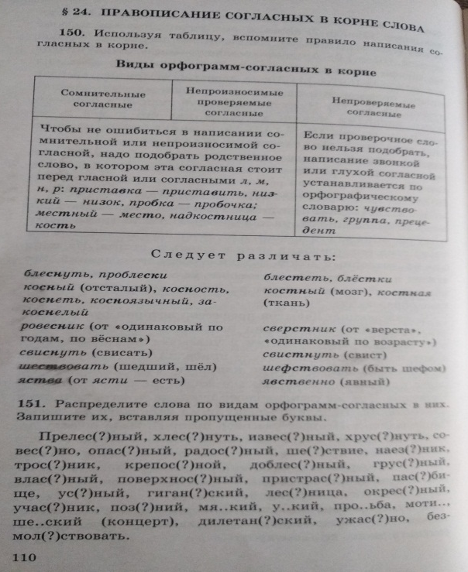
Тема: Двойные согласные. Составить конспект. Упр. 156, 157.

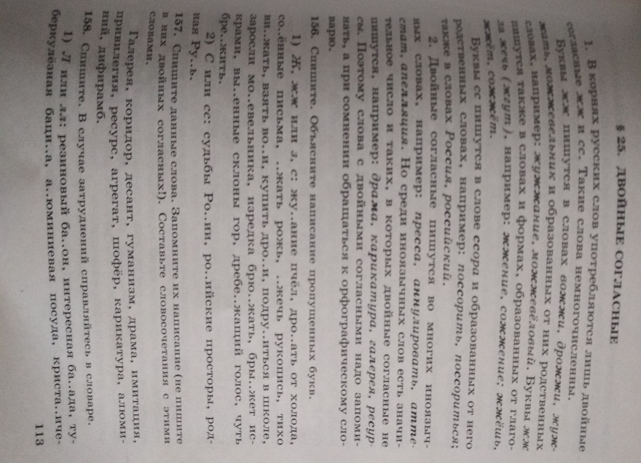

МДК 01.01
Контрольная работа за 1 курс
1 вариант: Веселова С., Дворцова Ю, Золтоев Е., Катищин В., Кутынцева А., Новиков А., Ординарцев А., Стенюгин Б., Цветкова К., Чумакова К., Гафуров М., Смыслов Д.
2 вариант: Выговская Е., Гранев Д., Кузнецова А., Никонорова Е., Носовец Д., Оганян А., Рогачёв Г., Струнникова Е., Чувилев К., Шашков Д.
1 вариант
1. Отнесите овощи к соответствующей группе:
1. Корнеплоды  2. Пряные  3. Плодовые  4. Томатные  5. Луковые  6. Капустные  7. Клубнеплоды | а) картофель  б) базилик  в) морковь  г) тыква  д) капуста цветная  е) редис  ж) лук репчатый | з) кабачки  и) капуста белокочанная  к) томат  л) батат  м) чеснок  н) свекла  о) брокколи | п) хрен  р) огурцы  с) баклажаны  т) укроп  у) перец  ф) сельдерей  х) эстрагон

2. Зачем капусту кладут в соленую воду?
3. Обработку овощей начинают с операции:
а) очистка, доочистка;
б) сортировка, калибровка;
в) мытье овощей;
4. Укажите правильную последовательность механической кулинарной обработки овощей:
1.мытье
2. нарезка
3. сортировка
4. калибровка
5. очистка
5. Лук репчатый обрабатывают в следующем порядке:
а) удаляют чешуйки, обрезают корневища
б) удаляют только корневища
в) удаляют увядшие листья, обрезают ботву
г) удаляют донце и шейку, очищают чешуйки
6. Маринованные грибы обрабатывают в следующем порядке:
а) отделяют от маринада, крупные нарезают
б) очищают, нарезают, проваривают
в) перебирают, сортируют, варят, бланшируют
г) проваривают в соленой воде
7. Свежие грибы промывают в воде:
а) для удаления слизи
б) для удаления песка, грязи, листьев
в) для удаления горького привкуса
г) для набухания
8. Какого вида нарезки картофеля не существует:
а) брусочки, ломтики
б) дольки, соломка
в) кружочки, чесночки
г) колечки, звенья
9. Какой вид нарезки овощей не относится к фигурным:
а) соломка, кружочки
б) спиральки, чесночки
в) звездочки, цветочки
г) бочоночки, ленточки
10. Уберите лишнее оборудование и инвентарь, которые не используется для обработки клубнеплодов
а)овощемоечная машина, овощечистка, машина для нарезки овощей
б)доски разделочные ОС, ванны моечные, кастрюли, ножи ОС
в)доски разделочные ОВ, ножи МС, дуршлаг, терка
г) рыбоочистительная машина, плита электрическая секционная модульная, пароварка
11. На какие категории делят рыбу по содержанию жира:
а) ____________________
б)____________________
в)____________________
12. В каком цехе обрабатывают рыбу?
а) заготовочный цех
б) мясорыбный цех
в) холодный цех
13. Укажите правильную последовательность механической кулинарной обработки рыбы:
а) приготовление полуфабрикатов
б) разделка
в) вымачивание
г) размораживание
14. Перечислите способы размораживания рыбы:
а)_________________
б)_________________
в)_________________
15. Укажите правильную последовательность разделки чешуйчатой рыбы?
а) удаление жабр
б) промывание
в) очистка чешуи
г) удаление плавников
д) удаление внутренностей
16. Выберите маркировку досок разделочных при разделке сырой рыбы:
а) Р.В.
б) М.С.
в) Р.С.
Ответьте на вопросы:
17. В чем заключается особенность обработки бесчешуйчатой рыбы?
18. Для чего панируют рыбу?
19. Назовите способы размораживания мяса:
а)________________
б)________________
20. Расположите последовательно стадии кулинарной обработки мяса.
а) обсушивание
б) обмывание
в) кулинарная разделка
г) размораживание
д) обвалка
е) сортировка мяса
ж) приготовление полуфабрикатов

21. Назовите отруба (части) при разделки передней четвертины говядины.
а)__________________
б)__________________
в)__________________
г)__________________
22.Перечислите порционные полуфабрикаты из говядины
а)___________________
б)___________________
в)___________________
г)___________________
д)___________________
е)___________________
ж)__________________
23. При разделке баранины выделяют следующие части:
а)________________
б)________________
в)________________
г)________________
д)________________
24. Перечислите мелкокусковые полуфабрикаты из свинины
а)_____________________
б)_____________________
в)_____________________
г)_____________________
д)_____________________
25. Выберете форму нарезки поджарки
а) соломка
б) брусочек
в) кубик
26.Выберете полуфабрикаты из мясной котлетной массы
а) бифштекс
б) зразы
в) тефтели
г) фрикадельки
д) рулет
27.Укажите последовательность механической кулинарной обработки курицы?
а) удаление шейки
б) промывание
в) опаливание
г) удаление ножек
д) приготовление полуфабрикатов
е) оттаивание
ж) потрошение
з) удаление головы

Ответьте на вопросы:
28. Назовите норму сырья на 1 кг мяса для приготовления котлетной массы?
29. Для чего заправляют птицу и дичь?
30. Какие полуфабрикаты приготавливают из филе птицы?

2 вариант
1. Уберите лишнее оборудование и инвентарь, которые не используется для обработки клубнеплодов
а) овощемоечная машина, овощечистка, машина для нарезки овощей
б) доски разделочные ОС, ванны моечные, кастрюли, ножи ОС
в) доски разделочные ОВ, ножи МС, дуршлаг, терка
г) рыбоочистительная машина, плита электрическая секционная модульная, пароварка
2. На какие категории делят рыбу по содержанию жира:
а)____________________
б)____________________
в)____________________
3. В каком цехе обрабатывают рыбу?
а) заготовочный цех
б) мясорыбный цех
в) холодный цех
4. Укажите правильную последовательность механической кулинарной обработки рыбы:
а) приготовление полуфабрикатов
б) разделка
в) вымачивание
г) размораживание
5. Перечислите способы размораживания рыбы:
а)________________
б)________________
в)________________
6. Укажите правильную последовательность разделки чешуйчатой рыбы?
а) удаление жабр
б) промывание
в) очистка чешуи
г) удаление плавников
д) удаление внутренностей
7. Выберите маркировку досок разделочных при разделке сырой рыбы:
а) Р.В.
б) М.С.
в) Р.С.
8. Отнесите овощи к соответствующей группе:

1. Корнеплоды  2. Пряные  3. Плодовые  4. Томатные  5. Луковые  6. Капустные  7. Клубнеплоды | а) картофель  б) базилик  в) морковь  г) тыква  д) капуста цветная  е) редис  ж) лук репчатый | з) кабачки  и) капуста белокочанная  к) томат  л) батат  м) чеснок  н) свекла  о) брокколи | п) хрен  р) огурцы  с) баклажаны  т) укроп  у) перец  ф) сельдерей  х) эстрагон

9. Зачем капусту кладут в соленую воду?
10. Обработку овощей начинают с операции:
а) очистка, доочистка;
б) сортировка, калибровка;
в) мытье овощей;
11. Укажите правильную последовательность механической кулинарной обработки овощей:
1.мытье
2. нарезка
3. сортировка
4. калибровка
5. очистка
12. Лук репчатый обрабатывают в следующем порядке:
а) удаляют чешуйки, обрезают корневища
б) удаляют только корневища
в) удаляют увядшие листья, обрезают ботву
г) удаляют донце и шейку, очищают чешуйки
13. Маринованные грибы обрабатывают в следующем порядке:
а) отделяют от маринада, крупные нарезают
б) очищают, нарезают, проваривают
в) перебирают, сортируют, варят, бланшируют
г) проваривают в соленой воде
14. Свежие грибы промывают в воде:
а) для удаления слизи
б) для удаления песка, грязи, листьев
в) для удаления горького привкуса
г)для набухания
15. Какого вида нарезки картофеля не существует:
а) брусочки, ломтики
б) дольки, соломка
в) кружочки, чесночки
г) колечки, звенья
16. Какой вид нарезки овощей не относится к фигурным:
а) соломка, кружочки
б) спиральки, чесночки
в) звездочки, цветочки
г) бочоночки, ленточки
17. Расположите последовательно стадии кулинарной обработки мяса.
а) обсушивание
б) обмывание
в) кулинарная разделка
г) размораживание
д) обвалка
е) сортировка мяса
ж) приготовление полуфабрикатов
18. Назовите отруба (части) при разделки передней четвертины говядины.
а)_____________________
б)_____________________
в)_____________________
г)_____________________
19.Перечислите порционные полуфабрикаты из говядины
а)______________________
б)______________________
в)______________________
г)______________________
д)______________________
е)______________________
ж)______________________
20. При разделке баранины выделяют следующие части:
а)_____________________
б)_____________________
в)_____________________
г)_____________________
д)_____________________
21. Перечислите мелкокусковые полуфабрикаты из свинины
а)____________________
б)____________________
в)____________________
г)____________________
д)____________________
22. Выберете форму нарезки поджарки
а) соломка
б) брусочек
в) кубик
23.Выберете полуфабрикаты из мясной котлетной массы
а) бифштекс
б) зразы
в) тефтели
г) фрикадельки
д) рулет
24.Укажите последовательность механической кулинарной обработки курицы?
а) удаление шейки
б) промывание
в) опаливание
г) удаление ножек
д) приготовление полуфабрикатов
е) оттаивание
ж) потрошение
з) удаление головы
25. Назовите способы размораживания мяса:
а)___________________
б)___________________
Ответьте на вопросы:
26. В чем заключается особенность обработки бесчешуйчатой рыбы?
27. Для чего панируют рыбу?
28. Назовите норму сырья на 1 кг. мяса для приготовления котлетной массы
29. Для чего заправляют птицу и дичь?
30. Какие полуфабрикаты приготавливают из филе птицы?

МДК 03.01 Организация и процессы приготовления и подготовки к реализации холодных блюд, закусок разнообразного ассортимента
Зачет за 1 курс
Подготовить сообщение по теме: Национальные соусы.
План
1.История происхождения соуса (наименование соуса).
2.Рецептура соуса.
3. Технология приготовления.
4.Требование к качеству (консистенция, цвет, вкус).
5. Кулинарное использование (к каким блюдам подают).
6. Условия и сроки хранения.

МДК 04.01 Организация и процессы приготовления и подготовки к реализации холодных и горячих сладких блюд, напитков разнообразного ассортимента
Контрольная работа за 1 курс
1 вариант: Веселова С., Дворцова Ю, Золтоев Е., Катищин В., Кутынцева А., Новиков А., Ординарцев А., Стенюгин Б., Цветкова К., Чумакова К., Гафуров М., Смыслов Д.
2 вариант: Выговская Е., Гранев Д., Кузнецова А., Никонорова Е., Носовец Д., Оганян А., Рогачёв Г., Струнникова Е., Чувилев К., Шашков Д.

1 вариант
№  п/п | Содержание задания | Указания к выполнению
1. | Какие фрукты для компота не варят, а раскладывают в креманки ил стаканы, заливают теплым сиропом, охлаждают:  А) айву, яблоки, груши;  Б) малина, клубника, смородина;  в) сливы, абрикосы, вишню. | Выбрать вариант ответа
2. | Почему часть фруктов бывает переваренной, о часть сохраняет свою форму? | Укажите причину дефекта компота
3. | № п/п Технологический процесс приготовления Последовательность процесса (казать цифрами)  1 Охлаждение и порционирование киселя  2 Соединение отвара с пюре и сахаром, доведение до кипения  3 Процеживание и протирание до пюреобразной консистенции  4 Проваривание или запекание плодов  5 Заваривание крахмала, варка 2 – 5 минут | Установите последовательность приготовления киселя из кураги, яблок
4. | Сколько крахмала используют для приготовления киселя средней консистенции:  А) 30 – 35 г;  Б) 45 – 50 г;  В) 80 г. | Выбрать вариант ответа
5. | Желе из цитрусовых:  1.Подготавливают желатин (замачивают).  2.С апельсинов или лимонов снимают цедру и тонко шинкуют.  3.________________________________________.  4. _________________________________________.  5.Из апельсинов или лимонов отжимают сок.  6._________________________________________.  7._________________________________________.  8. Готовое желе разливают в формы.  9.___________________________________________.  10.Отпускают. | Дописать схему, вставляя пропущенные операции
6. | Мусс – это ___________________________________  _____________________________________________  ____________________________________________. | Дать определение
7. | Какой компонент вводят в массу при взбивании самбука:  А) яичные белки;  Б) сливки 33%;  В) молоко. | Выбрать вариант ответа
8. | Вид мороженого, в котором фрукты или ягоды блендируют до однородной массы и замораживают в шоковой заморозке:  А) снег;  Б) сорбет;  В) мягкое мороженое. | Выбрать вариант ответа
9. | Воздушный пирог готовят с добавлением фруктов и фруктовых пюре, шоколада, орехов, мака. Основой служат яичные белки. Выпекают в конвектомате при температуре 200 – 250С непосредственно перед подачей. | По характеристике определить вид горячего сладкого блюда
10. | Пудинг.  1.Варят вязкую сладкую кашу или замачивают в молоке сухари (бисквит).  2.__________________________________________.  3.__________________________________________.  4.Белки взбивают в пышную пену.  5.__________________________________________.  6.__________________________________________.  7. Вводят взбитые белки в 2 – 3 приема и аккуратно перемешивают.  8.___________________________________________.  9. Массу пудинга выкладывают в форму, поверхность разравнивают.  10.__________________________________________.  11._________________________________________.  12.Отпускают. | Дописать схему, вставляя пропущенные операции

2 вариант
№  п/п | Содержание задания | Указания к выполнению
1. | В течении какого времени готовый компот из сухофруктов охлаждают до 10 С и выдерживают для настаивания:  А) 6 – 8 часов;  Б) 8 – 10 часов;  в) 10 – 12 часов. | Выбрать вариант ответа
2. | Компот из апельсина горчит. | Укажите причину дефекта компота
3. | № п/п Технологический процесс приготовления Последовательность процесса (казать цифрами)  1 Приготовление отвара из мезги.  2 Подготовка крахмала.  3 Соединение горячего киселя с фруктовым пюре.  4 Охлаждение, порционирование киселя.  5 Протирание ягод до пюреобразной консистенции.  6 Заваривание крахмала.  7 Приготовление сиропа: соединение отвара с сахаром. | Установите последовательность приготовления киселя из мягких ягод (клубники, земляники)
4. | Сколько крахмала используют для приготовления киселя густой консистенции:  А) 70 г;  Б) 80 г;  В) 90 г. | Выбрать вариант ответа
5. | Панакота:  1.Желатин замачивают в холодной воде, затем отжимают.  2.__________________________________________.  3.Доводят до кипения.  4. _________________________________________.  5.Размешивают до полного растворения.  6._________________________________________.  7._________________________________________.  8. Отпускают. | Дописать схему, вставляя пропущенные операции
6. | Самбук – это ___________________________________  _____________________________________________  ____________________________________________. | Дать определение
7. | Если взбитый мусс вливать в теплую форму, то:  А) пышная структура мусса разрушится;  Б) структура мусса будет пышной и воздушной;  В) структура будет плотной. | Выбрать вариант ответа
8. | Крем сабайон – это:  А) ягодный крем на основе сливок;  Б) крем-карамель на основе молока;  В) заварной яичный крем со сладким вином. | Выбрать вариант ответа
9. | Готовят запеченным или паровым. Пышную консистенцию придают взбитые яичные белки, поэтому их вводят в уже подготовленную перемешанную с остальными ингредиентами массу в самом конце в 2 – 3 приема. | По характеристике определить вид горячего сладкого блюда
10. | Суфле.  1.__________________________________________.  2.__________________________________________.  3.__________________________________________.  4.__________________________________________.  5.Слегка охлаждают.  6.Соединяют с взбитыми белками, перемешивают.  7. Форму смазывают маслом, выкладывают массу для суфле.  8.___________________________________________.  9. __________________________________________. | Дописать схему, вставляя пропущенные операции

УЧЕБНАЯ ПРАКТИКА

Тема «Приготовление полуфабрикатов из мяса из натуральной рубленной массы: бифштекс рубленный, шницель натуральный рубленный».

План

1.Организация рабочего места. Безопасные условия труда.

2. Рецептура бифштекса рубленного.

3. Технология приготовления бифштекса рубленного (алгоритм приготовления).

4. Требования к качеству бифштекса рубленного.

5. Условия и сроки хранения полуфабрикатов: бифштекса рубленного.

План

1.Организация рабочего места. Безопасные условия труда.

2. Рецептура шницеля натурального рубленного.

3. Технология приготовления шницеля натурального рубленного (алгоритм приготовления).

4. Требования к качеству шницеля натурального рубленного.

5. Условия и сроки хранения полуфабрикатов: шницеля натурального рубленного

Заполнить дневник учебной практики.

Предоставить фотоотчет приготовленного полуфабриката (в контакте) не позднее 30.05 (для приготовления выбрать один полуфабрикат на ваш выбор).
Бифштекс рубленый
Говядина (котлетное мясо) 82 60
Шпик 9,5 9
Молоко или вода 5,07 5,07
Перец черный 0,03 0,03
Соль 0,9 0,9
Масса полуфабриката - 75*
Жир животный топленый пищевой 5 5
Масса жареного бифштекса - 100 - 70 - 53
Гарнир N 744, 753, 757, - 150 - 150 - 150
760 - 762, 765 - 768, 785
────────────────────────────
Выход 203 г.
Технология приготовления:
В измельченное мясо добавляют свиной шпик, нарезанный кубиками (5 х 5 мм), соль, специи, воду (или молоко), вымешивают, разделывают в виде биточков по 1 шт. на порцию и жарят. При отпуске бифштекс гарнируют и поливают соком, выделившимся при жарении.
Гарниры - каши рассыпчатые, макаронные изделия отварные, картофель отварной, картофель жареный (из вареного), картофель жареный (из сырого); картофель, жаренный во фритюре, овощи отварные с жиром; овощи, припущенные с жиром, овощи в молочном соусе (1-й и 2-й варианты), тыква, кабачки, баклажаны жареные.

Шницель натуральный рубленый

Свинина (котлетное мясо) 95 81
Жир-сырец свиной (шпик) 11 11
Вода 7 7
Яйца 4 4
Сухари 12 12
Масса полуфабриката - 103
Масло растительное 6 6
Масса жареного шницеля - 75
Гарнир N 744, 750, 753, - 150
757, 760, 761, 765, 766,
784, 785, 798, 805
───────────────────────
Выход 225 г
Технология приготовления:
Подготовленный фарш (см. выше) разделывают в виде изделий плоско-овальной формы, смачивают в льезоне, панируют в сухарях и жарят.
Гарниры - каши рассыпчатые, бобовые отварные, макаронные изделия отварные, картофель отварной, картофель жареный (из вареного), картофель жареный (из сырого), овощи отварные с жиром, овощи, припущенные с жиром, помидоры жареные, тыква, кабачки, баклажаны жареные, сложные гарниры.

